### **MACROPROCESO: CONTRATACIÓN E INDUCCIÓN**

El presente macroproceso describe

| **MACRO PROCESO: GESTIÓN DE RECURSOS HUMANOS**  **Proceso “Contratación e Inducción”** | | | |
| --- | --- | --- | --- |
| **PROPÓSITO** | El presente proceso cumple los objetivos: | | |
| **RESPONSABLE** |  | **BASE LEGAL** | No Aplica |
| **ACTORES DEL PROCESO** |  | | |
| **CLIENTES INTERNOS** |  | **CLIENTE EXTERNO** | No Aplica |
| **ALCANCE** |  | | |
| **PROCEDIMIENTO** |  | | |
| **PROCESOS RELACIONADOS** | No Aplica | | |

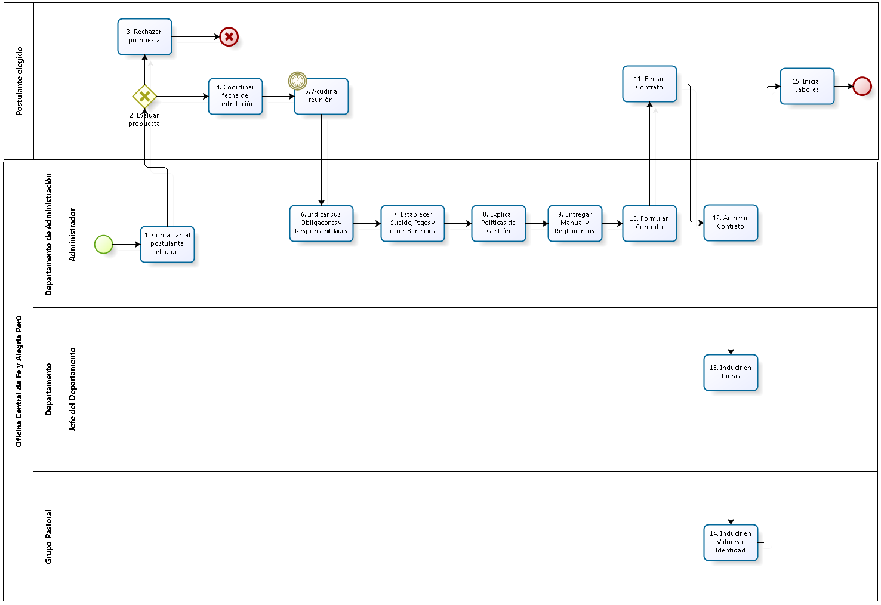

|  |  |  |  |  |  |  |  |
| --- | --- | --- | --- | --- | --- | --- | --- |
| **N°** | **ENTRADA** | **ACTIVIDAD** | **SALIDA** | **DESCRIPCIÓN** | **RESPONSABLE** | **TIPO ACTIVIDAD** | **MACROPROCESO** |
| **1.** |  |  |  |  |  | Manual | Gestión de Recursos Humanos |
| **2.** |  |  |  |  |  | Manual | Gestión de Recursos Humanos |
| **3.** |  |  |  |  |  | Manual | Gestión de Recursos Humanos |
| **4.** |  |  |  |  |  | Manual | Gestión de Recursos Humanos |
| **5.** |  |  |  |  |  | Manual | Gestión de Recursos Humanos |
| **6.** |  |  |  |  |  | Manual | Gestión de Recursos Humanos |
| **7.** |  |  |  |  |  | Manual | Gestión de Recursos Humanos |
| **8.** |  |  |  |  |  | Manual | Gestión de Recursos Humanos |
| **9.** |  |  |  |  |  | Manual | Gestión de Recursos Humanos |